Bild:
Photo Foto: Michel Matthey de l'Etang, German Popp, Martin Heying
Editor Autor: Kerstin Wabner
Date Datum: 19.11.2020
Location Ort: Birsfelden, Schweiz

SENNEBOGEN 875 E Hybrid mit Schienenportal der Extraklasse – Hafenumschlag bei der Birsterminal AG in Basel
Im Hafen von Basel profitiert die Birsterminal AG als Logistikunternehmen von der perfekten Lage im Dreiländereck Schweiz-Frankreich-Deutschland. Über den Wasserweg erreichen unterschiedliche Materialien das Betriebsgelände der Umschlag- und Lagerprofis am Rheinufer. Seit Ende 2019 unterstützen drei SENNEBOGEN Umschlagmaschinen das Unternehmen. Hauptakteur, der das Umschlaggut sicher und effizient vom Wasser auf Schiene oder Lagerplätze und umgekehrt bringt, ist nun der neue Umschlagbagger SENNEBOGEN 875 E Hybrid: installiert auf einem Schienenportal mit 16 m Spurbreite über drei Schienenstränge hinweg, mit 29 m Hafenausrüstung für den Schwerlastbetrieb sowie 390 kW Elektromotor.

Äußerst breit aufgestellt ist das Schweizer Umschlag-Terminal Birsterminal AG in Basel unter der Führung von CEO Martin Ticks: Die täglich gelebte Vielfalt durch Schütt- und Stückgutgutumschlag, Holzlagerung, Lagerflächenvermietung, Containerhandling aber auch Baustoffrecycling direkt am 90.000 m² großen Gelände macht die Schweizer nicht nur krisensicher, sie sind vielmehr von der 1938 gegründeten Kohle-Lagergesellschaft zu einer ganzheitlich und international agierenden Logistikplattform im Basler Rheinhafen herangewachsen.

Zukunftsweisende Umschlagtechnik: SENNEBOGEN 835 E, 855 E Hybrid und 875 E Hybrid
Um dieses große Spektrum an logistischen Herausforderungen mit der entsprechenden Ausrüstung zu meistern, haben die Schweizer vor Kurzem in drei SENNEBOGEN Umschlagbagger investiert: Ein wendiger SENNEBOGEN 835 E mit 18 m-Ausrüstung und 231 kW Dieselmotor arbeitet, je nach anfallender Aufgabe, auf dem gesamten Betriebsgelände und brilliert vor allem bei der Be- und Entladung von Waggons durch die stabile, hochfahrbare Kabine. So genießt der Bediener die perfekte Sicht auf seinen Ladebereich und positioniert Material sorgfältig und sicher. Da auch der Holzbereich bei Birsterminal immer mehr angewachsen ist, wurde die zweite Umschlagmaschine, ein mobiler SENNEBOGEN 855 E Hybrid, mit einem Schnellwechsler versehen: Ob mit Holzgreifer, Zweischalengreifer oder Mehrschalengreifer, auch die Lösung mit dem zweiten mobilen Umschlagbagger führte zu einem Zugewinn an Flexibilität für Birsterminal.

Der in der Schweiz bisher einzigartige Elektrobagger 875 E Hybrid ist auf einem beeindruckenden Portal mit 16 m Spurbreite aufgebaut und kann durch die enorme 29 m-Ausrüstung problemlos über die drei Schienenstränge hinweg bis hin zu den Lagerflächen reichen. Mit ihm setzt das Unternehmen auf über 35 Jahre Erfahrung von SENNEBOGEN im Bereich der Elektro-Antriebstechnologie. In Kombination mit modernster Rekuperationstechnik spart Birsterminal zukünftig viel Energie im täglichen Betrieb ein: Ab der Maschinengröße 855 E-Serie verbaut SENNEBOGEN serienmäßig das System Green Hybrid zur Energierückgewinnung, das zwischen den beiden Hubzylindern einen zusätzlichen Hydraulikzylinder vorsieht. Dieser ist mit einem Energiespeicher-Modul im Heck der Maschine verbunden, das aus Stickstoff- und Kolbenspeichern besteht: Die Senkbewegung des Auslegers komprimiert an dieser Stelle Gas nach dem sog. hydropneumatischen Prinzip, indem das Hydrauliköl aus dem Hybridzylinder zurückfließt und Öldruck im Kolbenspeicher erzeugt. Insbesondere bei vertikalen und besonders tiefen Auslegerbewegungen, wie sie beim Hafenumschlag üblich sind, macht man sich die Kompressionsfähigkeit des Gases zunutze, um große Mengen Energie zwischen zu speichern. Bei der nächsten Hubaufgabe steht diese Energie wieder zur Verfügung, um den Ausleger mit deutlich verringertem Kraftbedarf anzuheben. Das Besondere an dieser Art von Rekuperationstechnik ist das große Systemvolumen der vier Kolbenspeicher im Heck, das eine nahezu konstante Kraft über dem gesamten Zylinderweg ermöglicht. Unter korrekter Systemvorspannung lassen sich so rund 50% der eigentlich benötigten Leistung substituieren und damit Energiekosten im großen Stil einsparen – ideal für den Einsatz im Hafen.

Enorme Effektivitätssteigerung mit Elektrobagger SENNEBOGEN 875 E Hybrid
Auf der bauma 2019 fand die offizielle Übergabe zwischen Birsterminal, Vertriebs- und Servicepartner Kuhn und SENNEBOGEN statt. Kurz darauf starteten die Aufbauarbeiten des neuen Schienenportals: „Wir haben mit dem Elektrobagger einen großen Sprung nach vorne gemacht: Er war schnell verfügbar, ist günstig im Betrieb, immer einsatzbereit und schlägt im Vergleich zu unserer vorherigen Kranlösung weitaus mehr Material pro Stunde um. Früher schafften wir nur 120 t pro Stunde, heute sind es 450 t“, erläutert Martin Ticks, CEO der Birsterminal AG in der Schweiz, über die positiven Erfahrungen mit der neuen Maschine seit der Inbetriebnahme.
Offizielle Übergabe des Umschlagbaggers auf der bauma 2019 (v. l.): Heinz Gerber (Kuhn Schweiz AG), Simon Gröschl (SENNEBOGEN), Adrian Stauffer (Kuhn Schweiz AG), Martin Ticks (CEO, Birsterminal AG), Walter Sennebogen (Geschäftsführer, SENNEBOGEN) und Kuno Schörlin (Birsterminal AG) – Quelle: German Popp
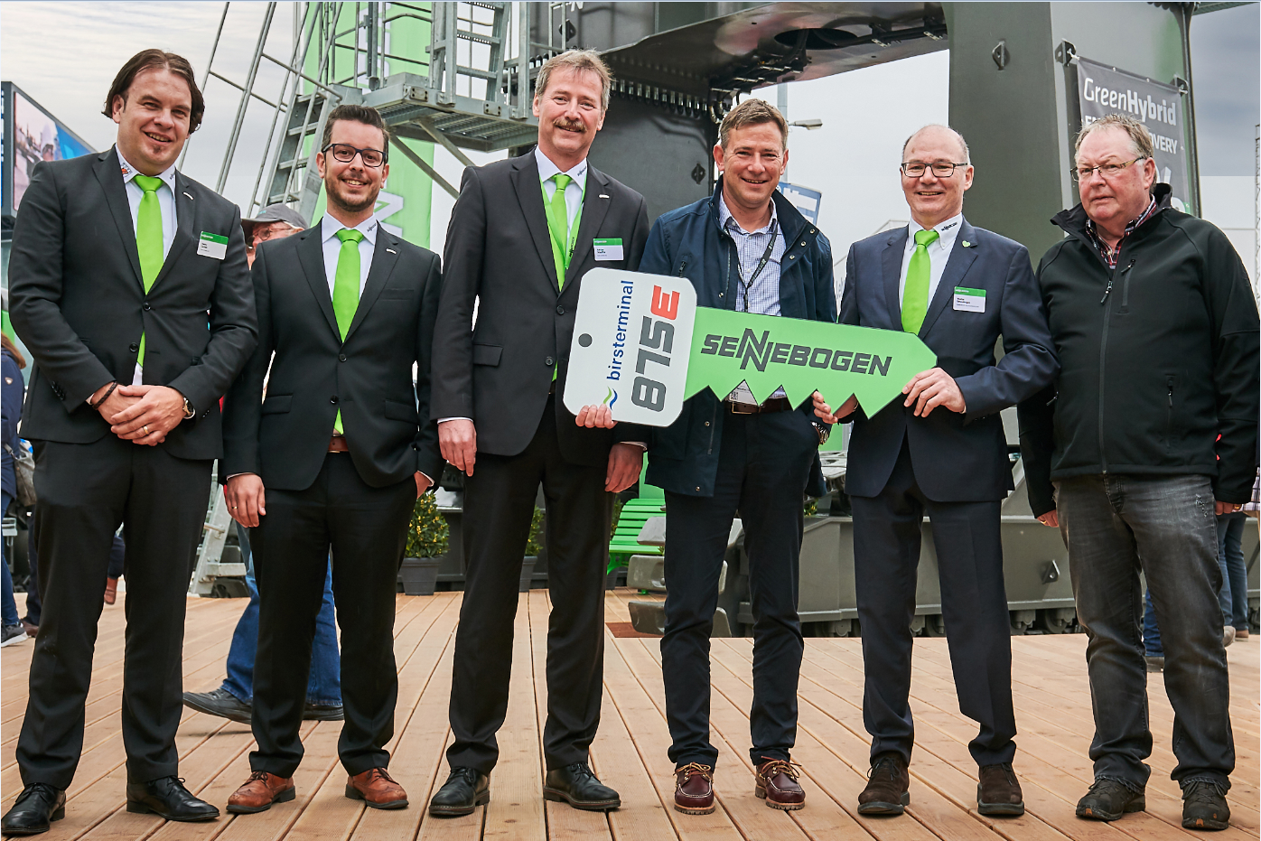

Einzigartig in der Schweiz: Elektrobagger 875 E Hybrid im Basler Rheinhafen mit einem beeindruckenden, kundenspezifisch gefertigten Schienenportal mit einer Spurbreite von 16 m
- Quelle: Michel Matthey de l'Etang
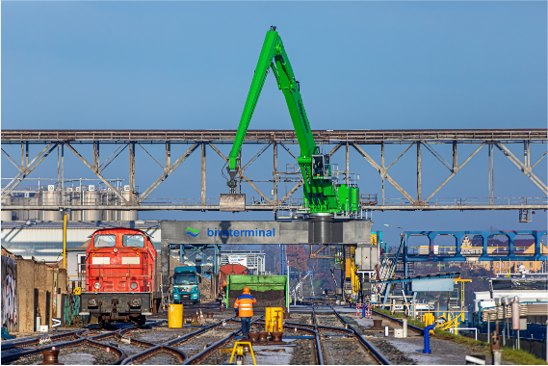
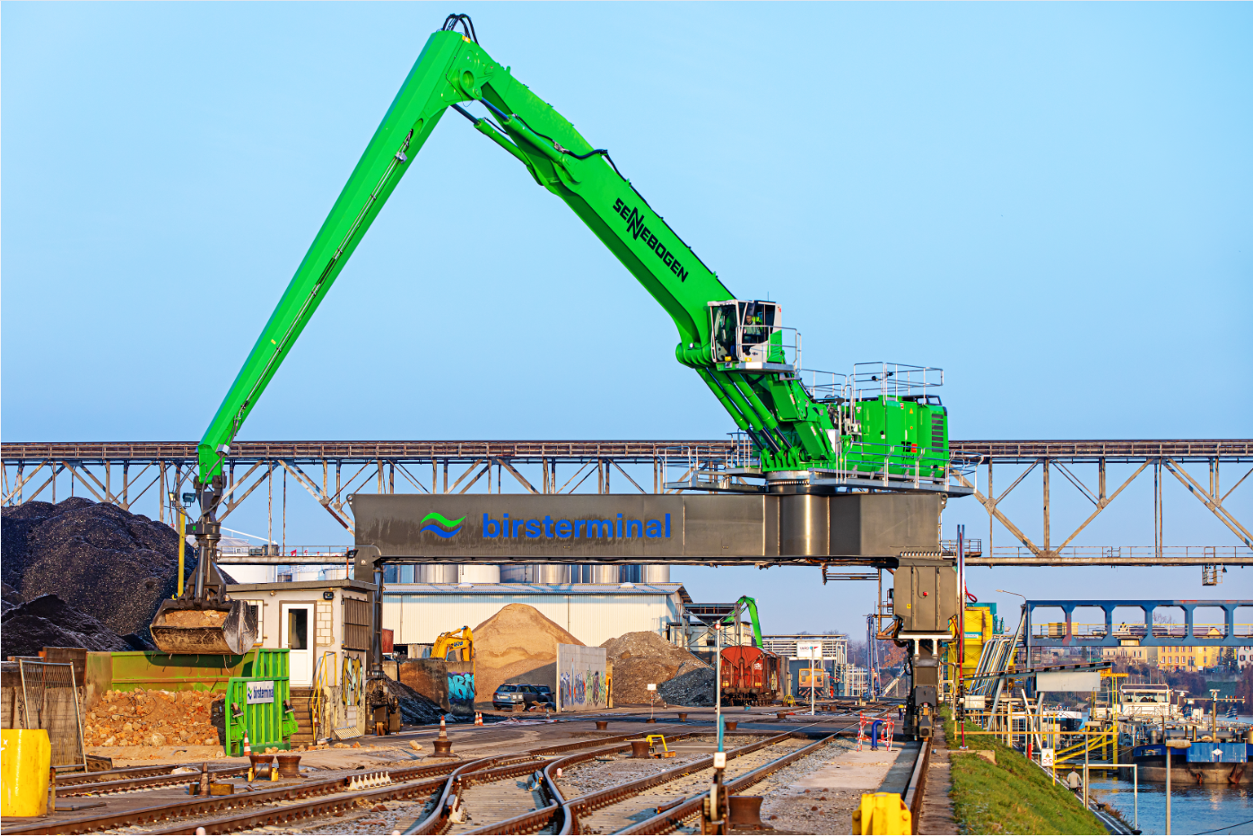

29 m-Ausrüstung mit speziellem Hafenstiel in besonders leichter Bauweise mit hochfestem Stahl: Durch die Gewichtseinsparung ist noch mehr Traglast möglich – Quelle: Michel Matthey de l'Etang
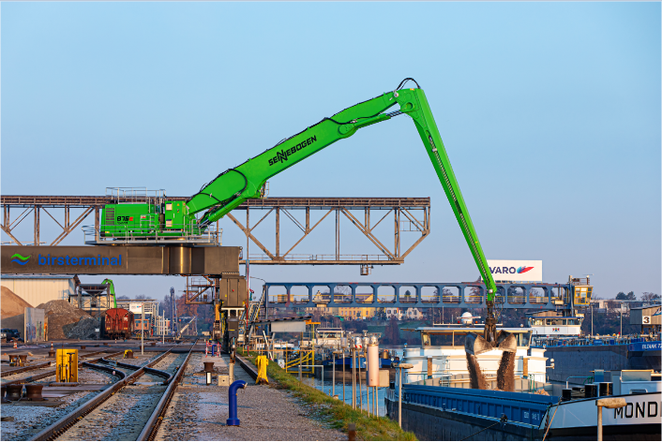

Mehr Flexibilität dank Schnellwechsler: Birsterminal AG nutzt den 875 E Hybrid mit freidrehendem Lasthaken oder 5.000 l Zweischalengreifer – Quelle: Martin Heying
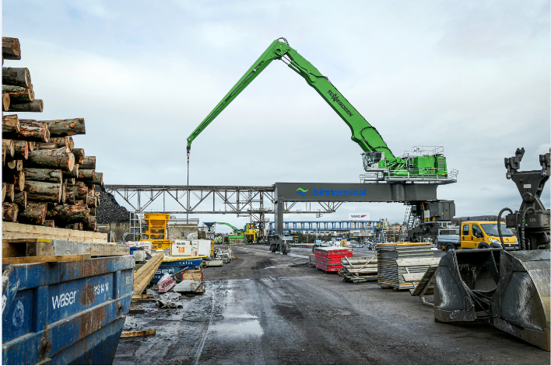

Den Fuhrpark um zwei weitere mobile Umschlagmaschinen erweitert: SENNEBOGEN 835 E und 855 E Hybrid übernehmen vielfältige Be- und Entladeaufgaben – Quelle: Martin Heying
